一、缴费流程
第一步，搜索安徽医保公共服务小程序，点击蚌埠或滁州转跳到服务。
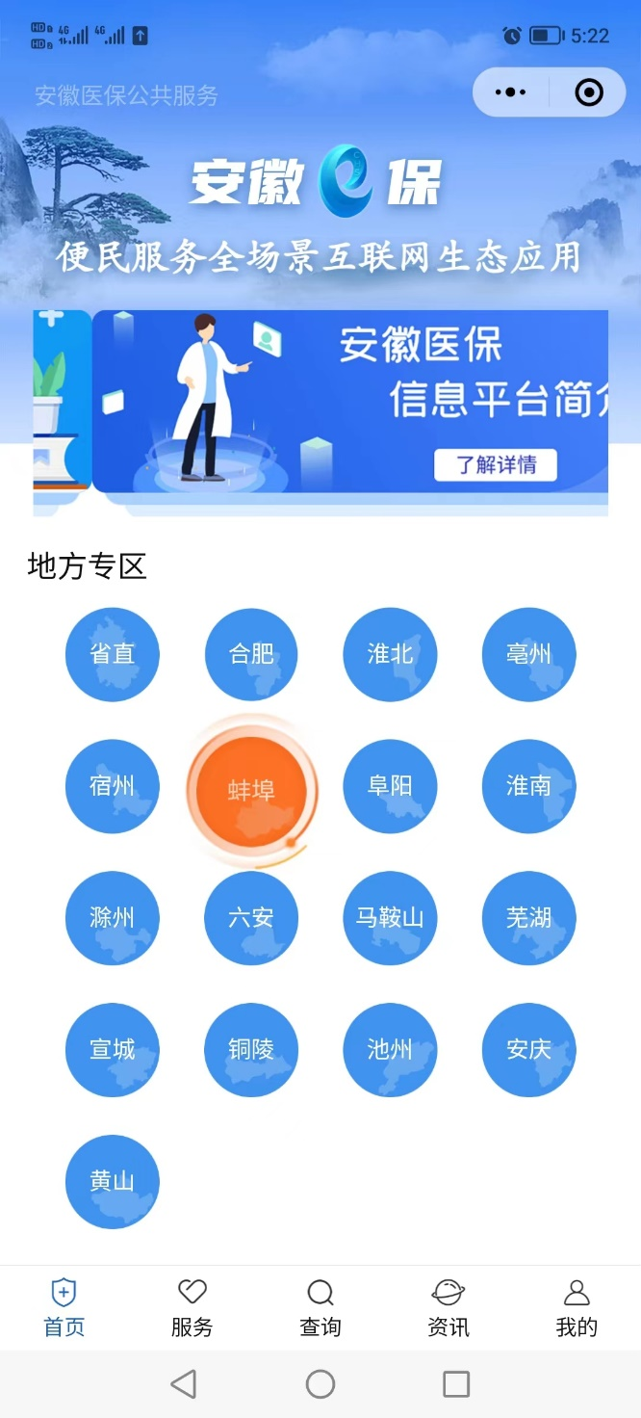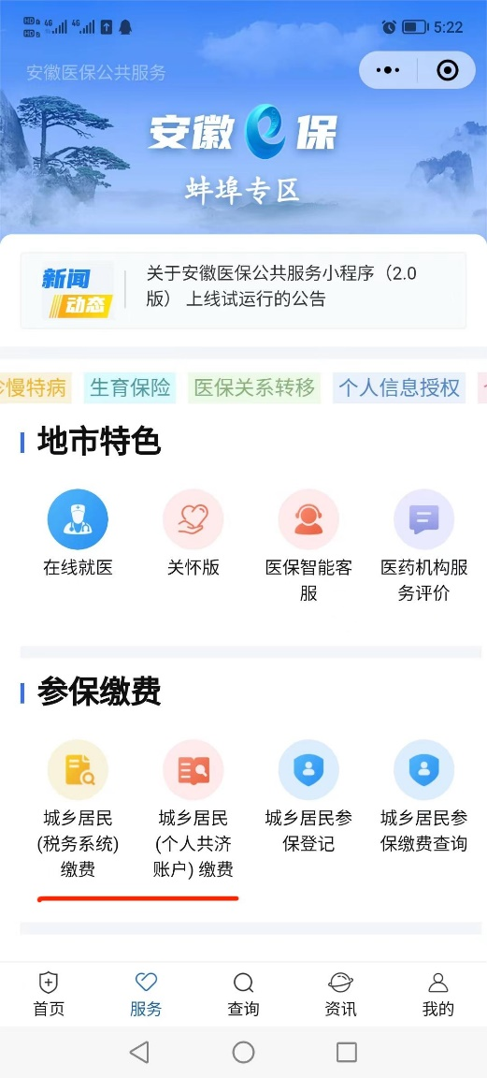
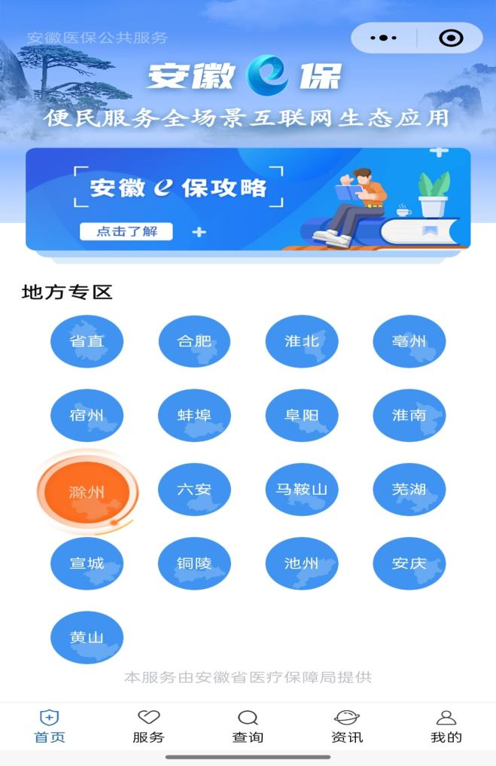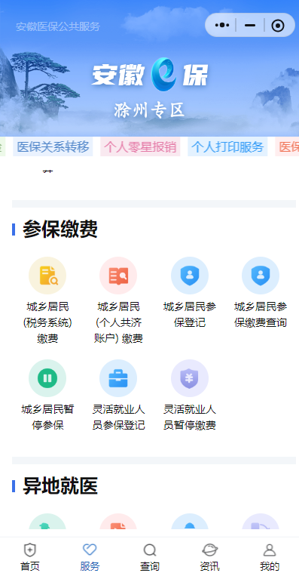
第二步，缴费。
点城乡居民（税务系统）缴费或者城乡居民(个人共济账户)缴费，可以使用个人共济缴费的前提是该学生的直系亲属在蚌埠市或滁州市参加职工医保，且个人账户的余额≥400元，不满足共济账户缴费条件的请直接使用城乡居民（税务系统）缴费。


